

Patronaje de bases superiores masculinas

Breve descripción:
Durante el proceso formativo, se orienta al aprendiz en la interpretación y aplicación de técnicas de patronaje masculino para prendas superiores, especialmente camisas, apoyándose en referentes como el manual del SENA e incorporando convenciones gráficas propias del diseño textil. El recorrido inicia con los fundamentos del prepatronaje, siguiendo con la construcción de moldes base y el trazado de modelos en siluetas clásicas y slim fit.
__________________________________________________________________
Julio 2025
Tabla de contenido
Introducción 1
1. Patronaje 4
1.1. Tipos de patronaje y líneas de aplicación 7
1.2. Procedimiento y metodologías 10
2. Prepatronaje masculino y construcción de bases 14
2.1. Patrón base para camisa 16
2.2. Patrones básicos superiores de camisa 19
2.3. Trazo manga camisa clásica 22
2.4. Trazo camisa slim fit 26
3. Proceso de comprobación del patrón para camisa 31
3.1. Corte del prototipo 34
4. Prueba y evaluación 38
Síntesis 46
Material complementario 47
Glosario 48
Referencias bibliográficas 50
Créditos 52

Introducción
En el ámbito de la confección de moda casual masculina, el patronaje de prendas superiores representa una competencia técnica esencial dentro del proceso de diseño y producción; la creación de un molde a partir de una idea no solo exige creatividad, sino también precisión, comprensión morfológica y manejo de metodologías especializadas. El desarrollo de patrones base (como los de camisa, manga y cuello) constituye el punto de partida para diseñar prendas funcionales, con equilibrio estético y adaptadas a distintos contextos de uso. A estos procesos se integran etapas clave como el prepatronaje y la validación de las bases, fundamentales para asegurar un ajuste anatómico adecuado antes de la confección final.
Este contenido tiene como propósito fortalecer en los aprendices las habilidades necesarias para interpretar, construir y comprobar patrones de camisas masculinas, utilizando técnicas de trazo, entalle y verificación orientadas al diseño de moda casual. Se parte de metodologías estructuradas, como las propuestas en el manual de patronaje del SENA, incorporando el uso de convenciones gráficas y herramientas de medición profesional.
El curso, ofrecido por el Servicio Nacional de Aprendizaje (SENA), brinda a los participantes una formación integral, tanto conceptual como práctica, que les permite adquirir competencias sólidas en patronaje masculino y desenvolverse con solvencia técnica en el sector textil y de confección a nivel nacional.

- Patronaje de bases superiores masculinas


Enlace de reproducción del video

Síntesis del video: Patronaje de bases superiores masculinas
Bienvenidos al fascinante mundo del patronaje masculino, donde la técnica se une al diseño y comienza el viaje de cada prenda. El patronaje no es solo el primer paso, es la base que da forma, estructura y estilo a las camisas masculinas. En este espacio aprenderás cómo una idea se convierte en un molde y un molde en una prenda con identidad. El patronaje transforma la tridimensionalidad del cuerpo en planos bidimensionales; desde líneas y ángulos se construyen moldes que aseguran ajuste, comodidad y estética.
Existen dos grandes formas de patronaje: el industrial, destinado a la producción en serie, y el de sobremedidas, para prendas únicas. Ambas comparten la precisión, pero difieren en propósito y técnica. Trazar bien es comunicar con claridad: el uso de símbolos, líneas guía, medidas exactas y materiales adecuados garantiza una interpretación técnica sin errores. El manual del SENA detalla cada convención, cada regla, cada trazo. Desde la escuadra hasta la curva francesa, cada herramienta es una extensión de la creatividad y la precisión del patronista.
Antes de dibujar, se debe analizar. El patronaje masculino comienza con un rectángulo base definido por el contorno del pecho y el largo del talle. Se decide el tipo de plano, se proyecta en líneas de referencia y se aplican fórmulas que traducen medidas en geometría. Aquí nace la base que dará vida a la camisa, al chaleco o a la chaqueta. La camisa masculina es una prenda icónica; ya sea clásica o slim fit, su estructura parte del mismo patrón base que luego se transforma. Se ajustan pinzas, se marcan vistas, se diseñan cuellos, mangas y puños. Cada línea define estilo; aquí el trazo se vuelve identidad.
Una manga bien trazada es comodidad en movimiento: la altura de la copa, su curvatura y largo definen si la camisa será formal, relajada o deportiva. Entender su comportamiento es clave para una prenda equilibrada. Antes de cortar, se verifica el patrón base: se comprueba midiendo largo de talle, ancho de espalda, profundidad de sisa y altura de copa. Se validan las holguras, se aplican márgenes de costura y se alistan herramientas. Solo tras esta revisión minuciosa se puede escalar o transformar, porque una prenda bien hecha comienza con un patrón bien comprobado.

Patronaje
Es un proceso mediante el cual se traduce un volumen tridimensional del cuerpo humano en una representación bidimensional, a través de planos que definen la estructura de una prenda; esta técnica es fundamental para la elaboración de moldes o patrones que aseguren un ajuste adecuado, funcional y estético sobre la figura. Además, el patronaje permite controlar proporciones, simetría y estilo de cada diseño, adaptándose a diferentes tipos de prendas, siluetas y tallajes; su correcta aplicación es clave tanto en la industria de la moda como en la confección a medida, ya que constituye la base técnica para lograr prendas de calidad, comodidad y coherencia con la intención del diseño.
- Plano en 3D
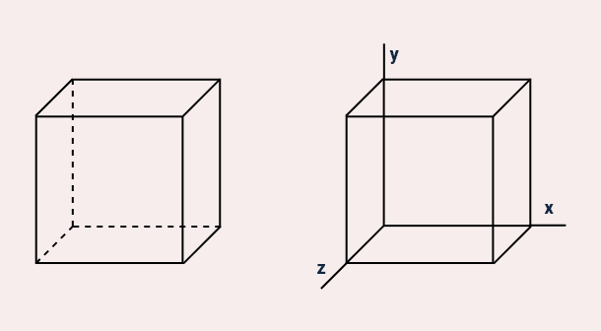
Fuente: SENA, (2021)

- Plano en 2D
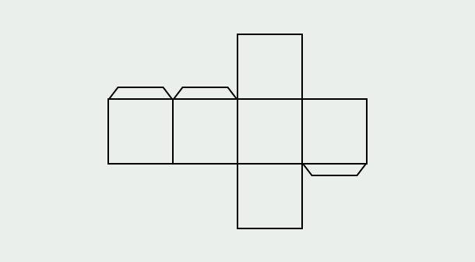
Fuente: SENA, (2021)
¿Para qué sirve el patronaje?
El patronaje sirve como herramienta fundamental para transformar un diseño de prenda en una estructura técnica que permita su confección. A través del patronaje, se definen con precisión las formas, dimensiones y líneas de cada pieza que conformará la prenda, garantizando que encajen correctamente entre sí y se adapten al cuerpo humano.
El proceso es esencial para lograr funcionalidad, comodidad, estética y coherencia en el producto final, ya sea en producciones industriales, colecciones de moda o confección personalizada. Además, facilita la reproducción sistemática del diseño en diferentes tallas y estilos.
De la estructura al molde: este proceso consiste en convertir el diseño de una prenda en moldes planos mediante trazos precisos que representan su forma y ajuste. A partir de líneas de referencia y proporciones del cuerpo, se construyen las piezas necesarias para el corte, garantizando funcionalidad, estilo y estructura en la confección final.
- Proceso técnico de la prenda

La interpretación en plano y molde: implica comprender cómo las líneas, formas y referencias trazadas sobre papel representan las distintas partes de la prenda en su versión tridimensional; esta habilidad permite leer y construir correctamente los moldes, identificando elementos como pinzas, costuras, aplomes y márgenes, que orientan el montaje y aseguran un ajuste preciso. Es clave para traducir correctamente el diseño al lenguaje técnico del patronaje.

- Interpretación en plano y molde
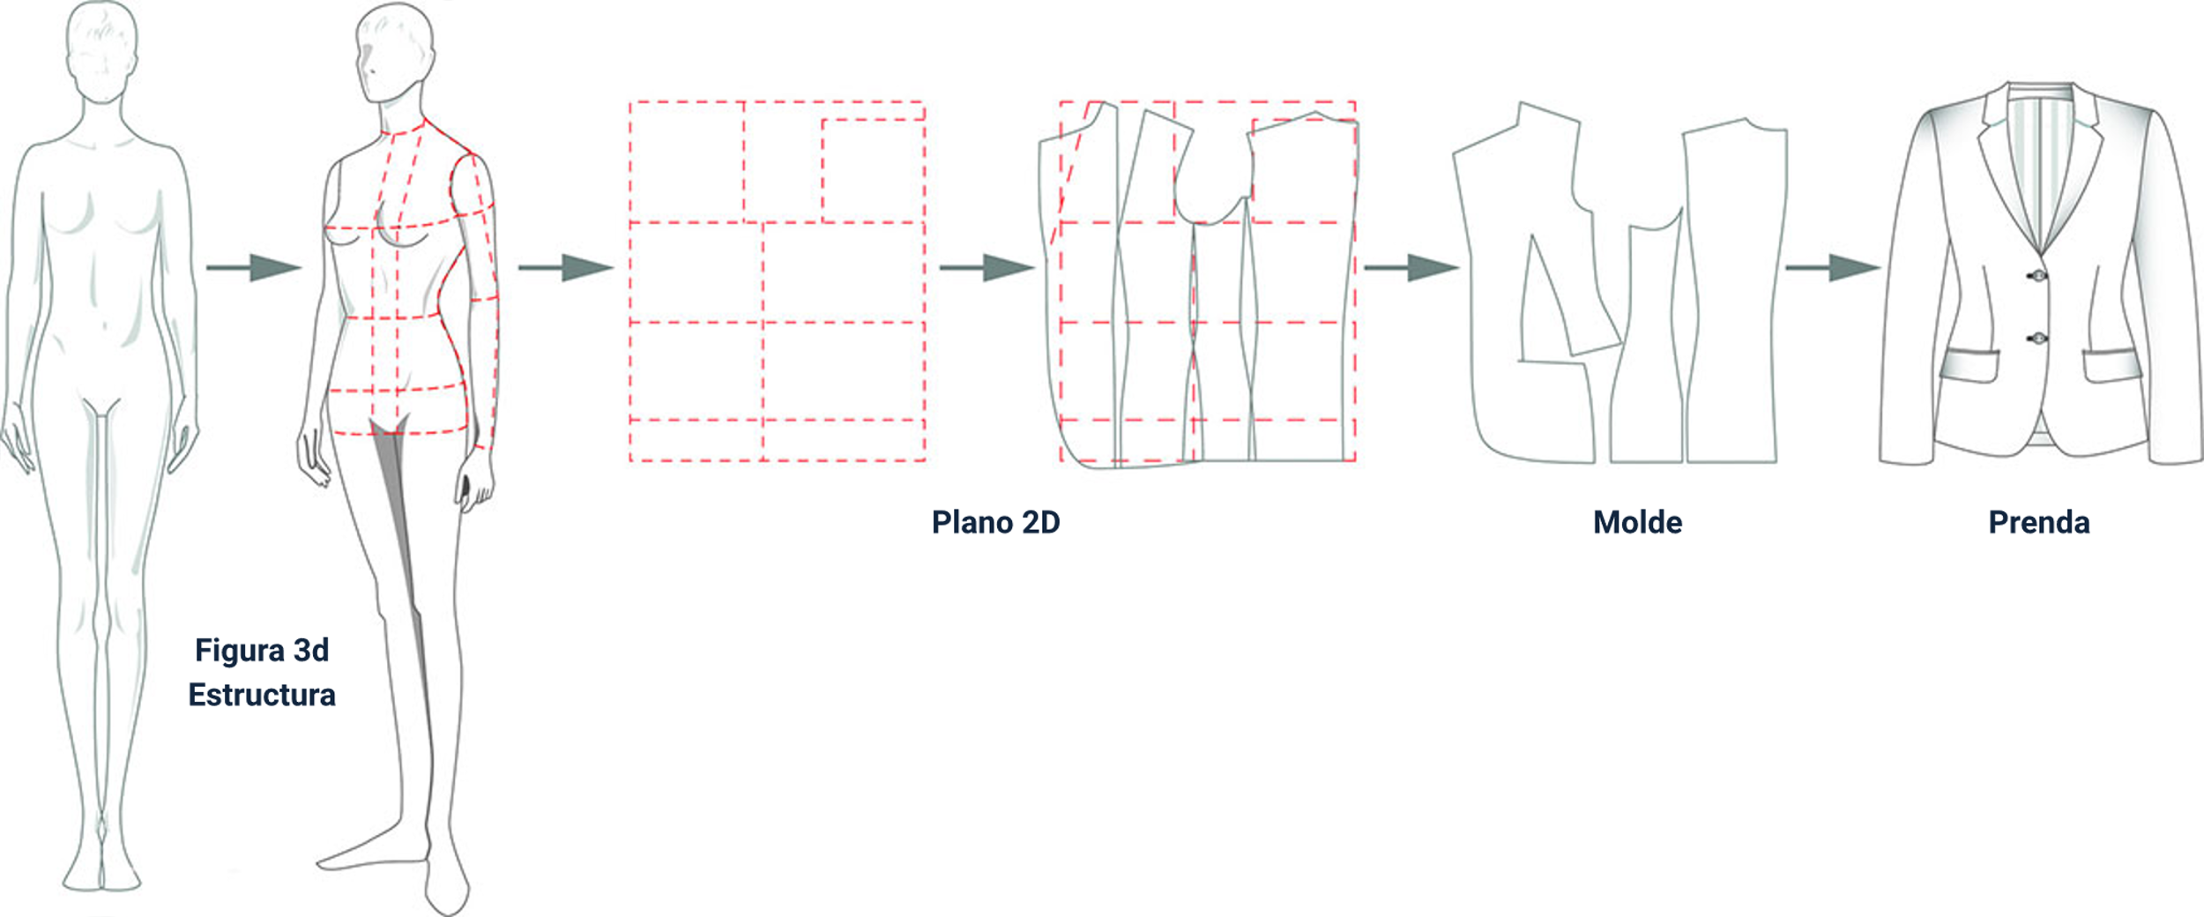
Fuente: https://seampedia.com/el-patron-un-juego-de-dimensiones/

Tipos de patronaje y líneas de aplicación
El patronaje se clasifica en dos grandes categorías: industrial y sobre medidas, cada una responde a necesidades específicas del sector textil, desde la producción masiva hasta la personalización exclusiva.
A continuación, se describen sus principales características:
Patronaje industrial
Está orientado a la producción en serie de prendas, y se basa en la traducción de la figura humana tridimensional (3D) a planos bidimensionales (2D), utilizando papel o software especializado como Audaces 360, Optitex, Gerber o Lectra. La metodología estructurada permite la creación de patrones básicos y sus transformaciones con alta eficiencia y precisión.
Se fundamenta en tablas de medidas estandarizadas, definidas por región, tipo de prenda y público objetivo; a partir de una talla base, se aplican incrementos definidos para generar otras tallas mediante un proceso de escalado, sin necesidad de construir nuevos moldes, lo que optimiza tiempo y recursos en la producción masiva.
Incluye:
- Trazado de moldes básicos (delanteros y posteriores).
- Desarrollo de prendas superiores e inferiores.
- Elaboración de componentes como cuellos, escotes, mangas, puños, ribetes, bolsillos y charreteras.
- Aplicación en líneas de vestuario infantil, femenina y masculina.
- Diseño de colecciones en función de universos de vestuario y ocasiones de uso.
Patronaje sobre medidas
El patronaje sobre medidas se enfoca en la creación de prendas exclusivas y personalizadas, diseñadas para adaptarse con exactitud a las características morfológicas de cada cliente; este tipo de patronaje se utiliza especialmente en marcas de autor, alta costura y confección especializada.
El proceso inicia con la toma detallada de medidas antropométricas, seguido de la confección de una prenda de prueba (muselina) para validar el ajuste y realizar correcciones antes de la elaboración definitiva.
Se emplean principalmente dos técnicas:
Levantamiento en plano
Similar al industrial, pero con mayor libertad para ajustes personalizados y aplicación de fórmulas específicas según el cuerpo del cliente.
Patronaje sobre maniquí (moulage)
Se trabaja directamente sobre el maniquí, ideal para prendas complejas como vestidos de gala, trajes nupciales, ropa infantil detallada o piezas de sastrería fina.
Incluye:
- Trazado de moldes básicos (delanteros y posteriores).
- Desarrollo de prendas superiores e inferiores.
- Creación de componentes específicos como cuellos, escotes, mangas, puños, ribetes, bolsillos y charreteras.
- Aplicación en todas las líneas: infantil, femenina y masculina.
- Diseño adaptado a universos de vestuario y ocasiones de uso específicas.
- Patronaje sobre maniquí
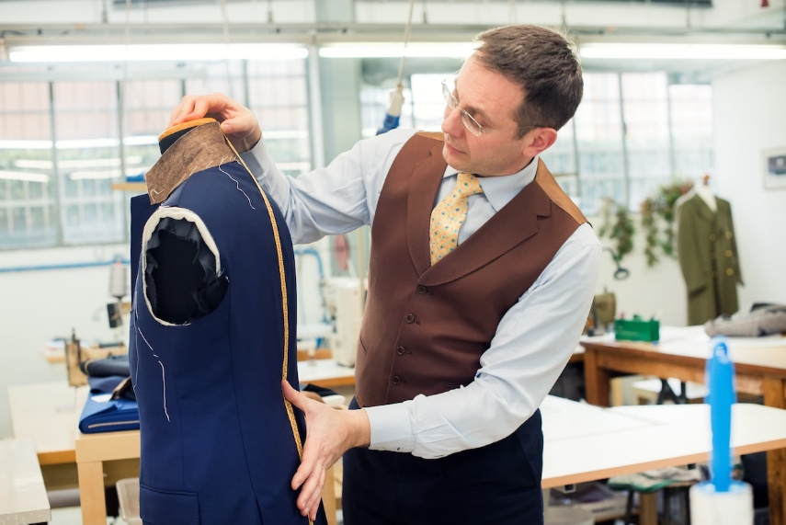
En los procesos productivos de la industria de la confección, las fichas técnicas son herramientas clave que guían el trabajo de cada integrante del equipo; estas fichas detallan de forma clara las especificaciones, materiales, secuencia de ensamblaje y requerimientos técnicos de cada prenda, garantizando uniformidad y precisión en la producción.

Procedimiento y metodologías
La confección de prendas a la medida requiere un procedimiento sistemático que garantice la calidad y la fidelidad al diseño solicitado por el cliente. El proceso debe seguir una secuencia estructurada de pasos que aseguren el cumplimiento de criterios técnicos, funcionales y estéticos, permitiendo que el producto final responda de manera efectiva a las expectativas del usuario.
Pasos para definir el patronaje
Para ampliar y profundizar en los contenidos abordados, se recomienda consultar en la carpeta de anexos el documento Anexo 1. Pasos para definir el patronaje.
Metodología - manual de patronaje SENA
El manual de patronaje del SENA constituye una guía técnica elaborada por expertos en diseño y confección, respaldada por profesionales con amplia experiencia en el sector textil. Su propósito es ofrecer una metodología clara, progresiva y didáctica que facilite la comprensión del patronaje desde el análisis morfológico del cuerpo humano. El manual está disponible en versión oficial para su consulta y aplicación tanto en contextos educativos como productivos.
Metodología: convenciones técnicas del patronaje
En el desarrollo de patrones, el uso correcto de convenciones gráficas es esencial para la interpretación técnica, el trazado y el corte de piezas. Estos símbolos y signos permiten comprender los planos sin necesidad de explicaciones extensas, favoreciendo la comunicación visual entre diseñadores, patronistas y confeccionistas.
Cada pieza del patrón debe estar claramente rotulada con la siguiente información:
- Nombre de la pieza.
- Referencia o código.
- Talla.
- Nombre del patronista.
- Símbolos de corte (hilo, doblez, dirección).
- Cantidad de veces que se debe cortar.
- Piquetes de confección.
- Líneas de aplome o ajuste.
Adicionalmente, pueden incluirse detalles como instrucciones de estampado, especificaciones de color o material, acabados especiales, y ubicación de componentes como bolsillos o cierres.
Trazado y escalas
El trazado técnico parte del uso de formas geométricas básicas (horizontal, vertical, perpendicular, diagonal, curva, vértice, ángulo recto, etc.), iniciando siempre desde un rectángulo base que se construye según el contorno y largo del cuerpo. Esta estructura sirve como soporte para el desarrollo de las demás líneas del patrón.
Para representar los patrones, se emplean escalas gráficas que permiten trabajar en tamaño real o reducido. Las más utilizadas son:
- Escala 1:1. Tamaño real.
- Escala 1:2. Mitad del tamaño.
- Escala 1:4. Cuarta parte del tamaño.
El trabajo en escala reducida es especialmente útil para construir y analizar patrones base de forma más práctica y económica.
Materiales recomendados para trabajar el manual
Para garantizar precisión y calidad en el desarrollo del patronaje, se recomienda el uso de las siguientes herramientas:
- Regla mágica (60 x 5 cm con cuadrícula y ángulo de 45°).
- Curvígrafo para el diseño de curvas.
- Cinta métrica (en centímetros).
- Esfero de tinta negra para marcar sobre papel o tela.
- Lápiz o portaminas (HB, 2H, 0,5 mm, 0,7 mm, 0,2 mm).
- Cinta adhesiva invisible para montaje sobre papel.
- Tijeras para papel, preferiblemente con filo de titanio.
- Papel blanco tipo manifold, ideal para trazos limpios y visibles.
- Juego de reglas de patronaje: incluye sisómetro, curvas y escuadra.
Estas herramientas, junto con el dominio de las convenciones técnicas, son imprescindibles para lograr un patronaje profesional, estandarizado y técnicamente sólido.

Manual de patronaje básico e interpretación de diseños
Conozca y maneje las diferentes simbologías, que facilitan los procesos técnicos de patronaje y corte. Anexo 2. Manual de patronaje básico, interpretación de diseños.

Prepatronaje masculino y construcción de bases
Antes de iniciar la elaboración de moldes para prendas masculinas, es esencial considerar una serie de elementos previos que garantizan un desarrollo óptimo del diseño y confección. Esta fase inicial se denomina análisis de prepatronaje, y su adecuada comprensión permite establecer las bases correctas para la creación de patrones.
Análisis de prepatronaje
El proceso de patronaje masculino parte siempre de la construcción de patrones base, los cuales actúan como punto de partida para derivar moldes básicos. Este análisis incluye los siguientes aspectos fundamentales:
- Tipo de plano
Se debe identificar el tipo de plano con el que se trabajará: plano unido, separado o montado. Esta decisión influye en la manera en que se representarán las piezas en el papel.
- Rectángulo base
Todo trazo básico se construye a partir de un rectángulo inicial. Este se forma con:
- El contorno más sobresaliente de la parte del cuerpo a trabajar.
- El largo correspondiente a dicha parte corporal.
- Medida más prominente
Por convención, se utilizan letras para representar ciertas medidas. En patronaje masculino, la medida más protuberante del torso es el contorno de pecho, representado por la letra “P”.
- P = contorno de pecho (talla de referencia).
- Medida de mayor longitud
El largo del rectángulo se basa en la medida más extensa de la prenda según la zona del cuerpo:
- Pantalón: largo total del pantalón.
- Falda: altura hasta la rodilla.
- Prenda superior: largo del talle posterior.
- Medidas empleadas en el trazo
La metodología emplea medidas deducidas. Usualmente, solo se toman del cuadro de tallas el contorno y el largo. Otras medidas, como hombros, cuello o anchos, se obtienen mediante fórmulas específicas.
Ejemplo:
- Cuello posterior masculino = P / 20 + 2,5
- Manejo del papel para trazado
Se recomienda utilizar papel trazo o papel manifold, el cual posee dos caras:
- Cara lisa y brillante.
- Cara rugosa y opaca.
Para un mejor agarre del grafito y evitar reflejos molestos, se recomienda trabajar sobre la cara rugosa. Usar papel blanco también ayuda a reducir el cansancio visual.
- Tratamiento de siluetas
Las siluetas en patronaje masculino varían en cuanto a las fórmulas utilizadas, pero el procedimiento general, pasos y guías son los mismos.

Patrón base para camisa
El patrón base superior masculino representa la estructura inicial que se ajustará para convertirse en diferentes prendas como camisas, camisetas, chaquetas o chalecos; esta base cubre desde el cuello hasta un largo que se ubica entre la cintura y la cadera, dependiendo del diseño.
Etapas para construir el patrón base superior
- Trazado del patrón base.
- Interpretación de líneas estructurales.
- Aplicación de desahogos (ajustes en contorno, largos y anchos).
- Sistema de ajuste (según el tipo de prenda y cuerpo).
- Sistema de cierre (botonaduras, cremalleras, etc.).
- Diseño de piezas complementarias (cuellos, puños, vistas).
- Señalización técnica (marcas de guía y unión).
- Despiece del molde (separación de las piezas para corte).
Este patrón actúa como plantilla esencial sobre la cual se realizarán las transformaciones necesarias para diseñar prendas específicas, asegurando ajuste, funcionalidad y estética.

- Base de superior masculina
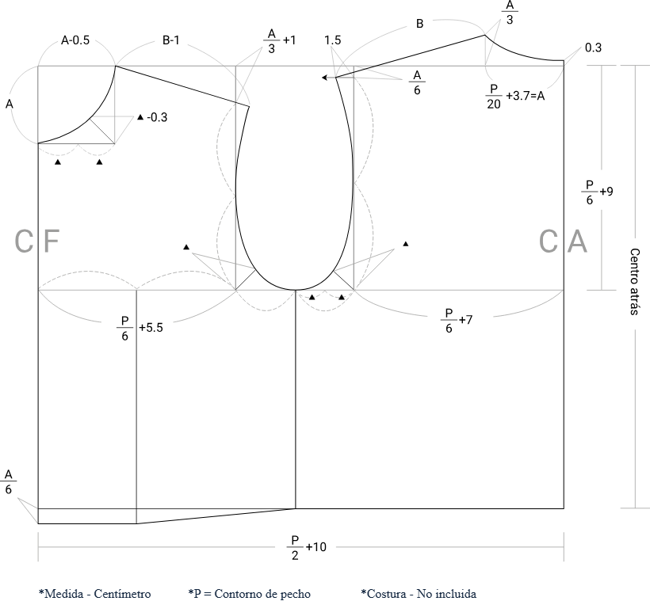
Fuente: SENA, (2011)
Desarrollo de la base superior en silueta slim fit
Para iniciar el trazo de la base superior, es fundamental tener un dominio previo de los patrones básicos, ya que estos constituyen el punto de partida del diseño; en este caso particular, se recomienda trabajar con el básico correspondiente a la silueta slim fit, por ser una tipología ajustada que requiere precisión en la interpretación del cuerpo.
Durante este proceso formativo, se utilizará un plano de referencia que permitirá visualizar la estructura del molde. En dicho plano se identificarán elementos clave como los sistemas de cierre (por ejemplo: botones o cremalleras) y componentes complementarios que integran la prenda (cuellos, vistas, entre otros).
Para comenzar con el trazado, se debe dibujar una línea horizontal sobre el papel, la cual servirá como guía base, la cual se denominará línea de aplome o línea base de construcción, a su vez, se alinea a la profundidad de la sisa en prendas superiores y constituye el eje sobre el cual se construyen y equilibran las demás proporciones del patrón.
- Base masculino slim fit
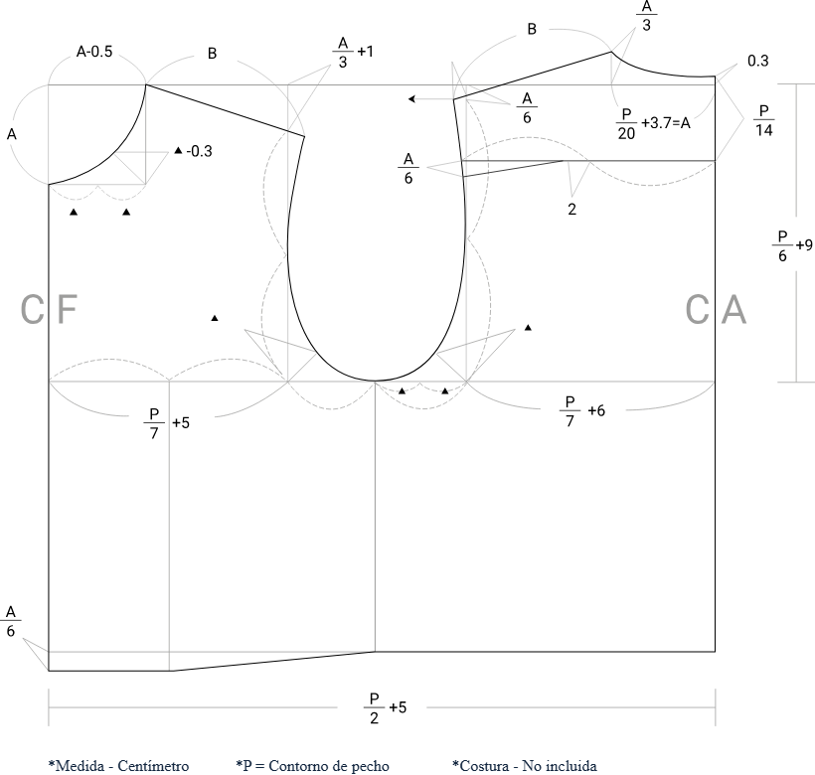
Fuente: SENA, (2011)
Manual de patronaje básico e interpretación de diseños. Esquema del patrón base masculino clásico y slim fit, página 65 a 68
Para ampliar y profundizar en los contenidos abordados, se recomienda consultar en la carpeta de anexos el documento Anexo 2. Manual de patronaje básico, interpretación de diseños.
Base superior masculina slim fit
Como referencia complementaria, se sugiere visitar el siguiente video: Ir al sitio

Patrones básicos superiores de camisa
A partir del patrón base superior masculino es posible realizar una serie de transformaciones como ampliaciones, cortes y ajustes en el largo, que permiten generar nuevas estructuras base. Dado que, estas modificaciones, aplicadas con criterios de diseño y análisis morfológico, dan origen a diversas tipologías de prendas superiores masculinas, como la camisa, la chaqueta o el chaleco.
La camisa y sus variaciones
La confección de una camisa masculina puede iniciarse tomando las medidas directas del cliente o empleando tablas de medidas anatómicas estandarizadas. Dado que esta tipología no se caracteriza por una silueta ceñida, resulta funcional trabajar con el contorno más amplio del cuerpo como medida de referencia. Una vez construida la base, se incorporan desahogos (holguras funcionales y estéticas), el sistema de cierre como botonadura central y elementos complementarios de diseño como almillas, prenses o bolsillos de parche.

Trazo de camisa clásica
El trazo de una camisa clásica parte de un plano esquemático de referencia en el cual se representan visualmente los desahogos, los sistemas de cierre y los componentes decorativos y funcionales (almillas, prenses, bolsillos, etc.). Este esquema debe ser interpretado como una guía orientativa sobre cómo estructurar la prenda a partir del patrón base.
Es importante señalar que dicho plano no constituye un estándar normativo o definitivo para la construcción de camisas. Cada prenda responde a un diseño particular y debe construirse considerando variables específicas como:
- El dibujo plano.
- La ficha técnica.
- La imagen de referencia.
- Los requerimientos establecidos para producción.
Por tanto, la correcta interpretación del diseño y su traducción al patrón dependerán de una lectura integral de todos los elementos técnicos y estéticos involucrados.

- Camisa clásica
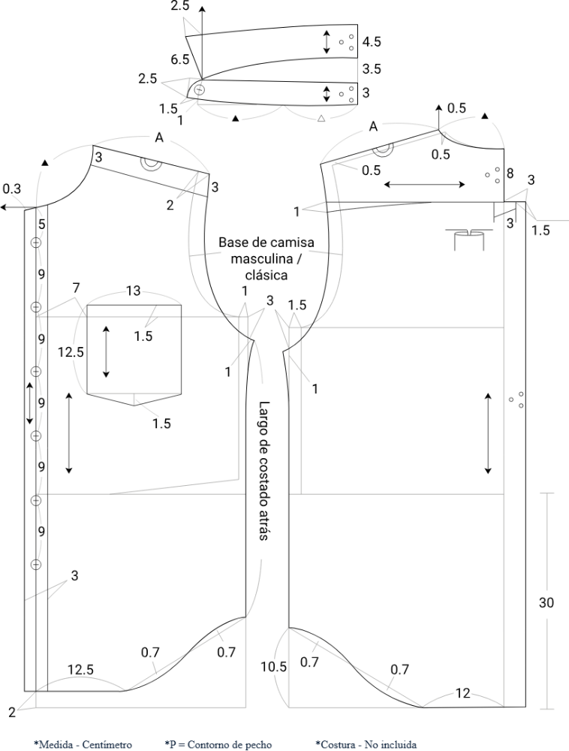
Fuente: SENA, (2011)
Nota
Para la implementación del trazo de patrones básicos superiores debe considerar lo siguiente:
- Para una correcta referencia y contextualización en el desarrollo del trazo, es importante tener en cuenta que, si bien el manual técnico presenta un plano separado como esquema base, se recomienda trabajar directamente en plano unido. Esta modalidad facilita la verificación precisa de medidas clave como los largos y las proporciones, elementos fundamentales para garantizar coherencia con el diseño original.
- El proceso de trazo debe comenzar a partir de los patrones básicos. Para ello, se debe dibujar una línea horizontal sobre el papel, que funcionará como línea base de construcción o línea de aplome; en el caso de prendas superiores, esta línea se ubica a la altura de la profundidad de sisa, actuando como eje de alineación y equilibrio para el desarrollo del patrón.
Manual de patronaje básico e interpretación de diseños
Para ampliar y profundizar en los contenidos abordados, se recomienda consultar en la carpeta de anexos el documento Anexo 2. Manual de patronaje básico, interpretación de diseños, páginas 66 y 67.
Trazo de camisa clásica
Para ampliar y profundizar en los contenidos abordados, se recomienda consultar el siguiente enlace: Ir al sitio

Trazo manga camisa clásica
El trazo de la manga para una camisa clásica parte de la sisa previamente construida en el cuerpo del patrón base; este proceso requiere trasladar con precisión las medidas de la curva de sisa para garantizar un ajuste funcional y estético. La manga se construye generalmente en una sola pieza, con una copa que respeta la curvatura anatómica del brazo y permite movilidad.
En este tipo de prenda es fundamental definir adecuadamente el alto de copa, el largo total de la manga y el ancho en puño, considerando los desahogos necesarios según el tipo de tejido y el estilo de la camisa. A partir de este trazo base, pueden derivarse variaciones como la manga con pliegues, con puño recto o curvo, o con abertura de vista, según las exigencias del diseño.
- Trazo base manga clásica
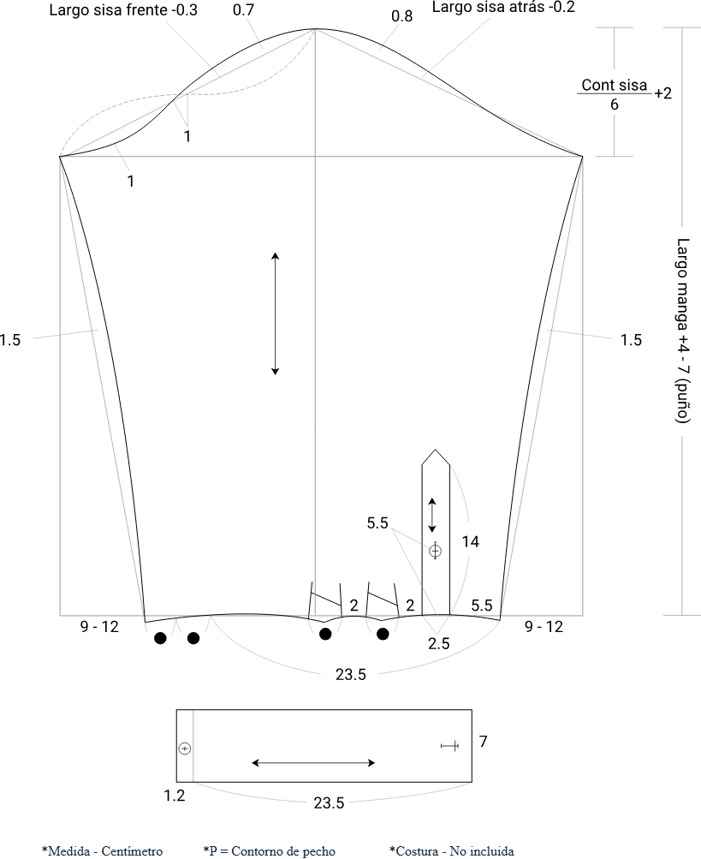
Fuente: SENA, (2011)
Comportamiento de las cabezas de manga
La cabeza de la manga corresponde a la parte superior del trazo, ubicada entre los puntos extremos de la sisa delantera y posterior, con centro en la línea de aplome, su forma y altura determinan el ajuste, la movilidad y el estilo de la prenda. Existen diferentes tipos de cabezas de manga según la intención del diseño, por lo que comprender su comportamiento es esencial para evitar tensiones o restricciones en el movimiento del brazo.
- Mayor altura de copa
Una cabeza de manga más alta proporciona mayor estructura y precisión en el ajuste al cuerpo, pero limita el rango de movimiento, generando menor comodidad. Este comportamiento es característico de prendas entalladas o con estructura formal.
- Menor altura de copa
Una cabeza de manga más baja permite mayor movilidad y comodidad, pero con menor estructura y soporte. Este tipo se emplea comúnmente en prendas holgadas, informales o con diseño desestructurado.
Ejercicio
En el presente ejercicio se trabajan cabezas de manga cortas, lo cual indica una orientación hacia prendas de silueta suelta o relajada.
Fórmulas generales para la deducción de la cabeza de manga
A continuación, se presentan fórmulas referenciales utilizadas para calcular la altura de la copa en función del contorno total de sisa (sisa delantera + sisa posterior).
Estas se adaptan según el estilo de la prenda:
- Manga deportiva: (sisa delantera + sisa posterior) ÷ 5.
- Manga casual: (sisa delantera + sisa posterior) ÷ 4.
- Manga sastre / formal: (sisa delantera + sisa posterior) ÷ 3.
Sin embargo, para camisas clásicas y slim fit, se aplican fórmulas ajustadas que priorizan la comodidad y la flexibilidad:
- Camisa clásica: (sisa delantera + sisa posterior) ÷ 6 + 2.
- Camisa slim fit: (sisa delantera + sisa posterior) ÷ 6 + 4.
Estas fórmulas reflejan un diseño con menor estructura en el primer caso y un ajuste más preciso en el segundo. La diferencia en las sumatorias finales revela que la manga de la camisa clásica ofrecerá mayor soltura y desestructuración comparada con la versión slim fit.
Cuellos, mangas y sus variaciones
El desarrollo de mangas, cuellos y puños se fundamenta en los trazos base de las camisas clásicas y slim fit, adaptándolos según los requerimientos del diseño. La manga incluye piezas complementarias como la portañuela, los prenses, pliegues y eventualmente los puños, y está directamente relacionada con la morfología de la sisa.
El trazo del cuello depende del estilo deseado y se construye con base en las medidas del escote delantero y posterior, así como el plano de la prenda de referencia. Su correcta adaptación garantiza un buen asentamiento de la prenda en la parte superior del torso.
Recomendaciones adicionales para el largo de manga y detalles
El largo de la manga y su ajuste final dependerán del tipo de puño utilizado y del comportamiento funcional deseado. Las medidas aquí presentadas son orientativas y deben ajustarse de acuerdo con los requerimientos técnicos y estéticos del diseño.
Para la elaboración de detalles como portañuelas, pliegues o prenses, es indispensable seguir las especificaciones del diseño original y la referencia de la prenda.
Trazo de cuellos: generalidades y comportamientos
Para ampliar y profundizar en los contenidos abordados, se recomienda consultar el siguiente enlace: Ir al sitio

Trazo camisa slim fit
La camisa clásica slim fit para hombre es una prenda superior de confección entallada, diseñada para resaltar la silueta masculina y proyectar una estética refinada; su patronaje se distingue por líneas de costura que convergen sutilmente hacia el centro del torso, a través de entalles laterales y, en algunos casos, pinzas en el delantero o la espalda, las cuales reducen el volumen en la cintura y enfatizan el pecho y los hombros.
El largo del cuerpo se calcula para cubrir el tronco sin formar pliegues excesivos durante el movimiento, mientras que la sisa y las mangas se ajustan al brazo con precisión, garantizando movilidad sin sacrificar el ajuste.
Esta camisa suele incorporar tapeta frontal con botones visibles, cuello camisero con varillas internas, y puños franceses o simples, según el nivel de formalidad deseado; el diseño se completa con una espalda lisa o dividida por una basquiña, lo que favorece el calce anatómico.
Tapeta: franja de tela que cubre o refuerza los botones en el frente de una prenda.

- Transformación de base a camisa slim fit
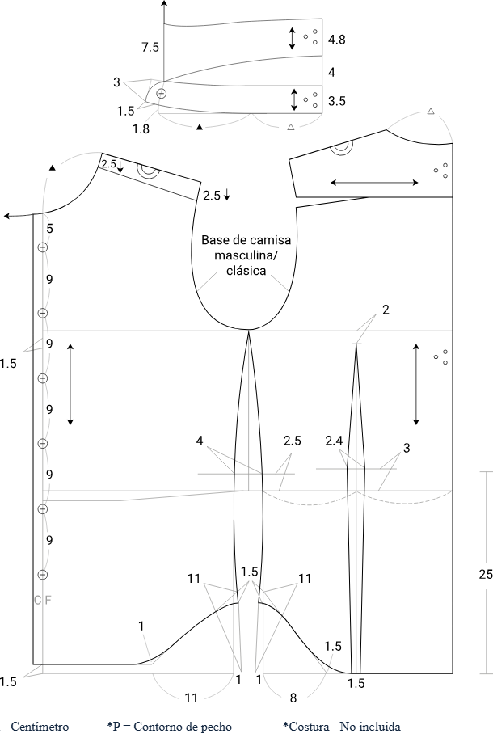
Fuente: SENA, (2011)
A continuación, se detallan los pasos para el trazo:
- Establecimiento de ejes y líneas de referencia
  - Sobre el papel de patrón, marque primero el eje de simetría (línea central vertical) y, perpendicular a éste, la línea de hombro.
  - Desde la línea de hombro, proyecte hacia abajo la línea de talle natural a 25 cm. En ese tramo, distribuya de forma equidistante 9 cm (sisa - cintura), otros 9 cm (cintura - cadera) y, finalmente, deje 1,5 cm de margen para dobladillo.
- Delimitación del contorno del cuerpo (delantero y espalda)
  - Sobre la línea de talle, dibuje la mitad del contorno de pecho más la holgura deseada, uniendo esa medida con el punto de hombro y el dobladillo para formar la línea lateral.
  - Aplique un margen uniforme de 1,5 cm para costura en costados y dobladillo.
- Trazado de hombro y curva de sisa
  - En la línea de hombro, incline el hombro 2,5 cm hacia el cuello (tanto en delantero como en espalda) y conecte con un primer tramo de sisa que parte con un radio de 3 cm desde el hombro.
  - Continúe la curva de sisa hasta la línea lateral, asegurando una holgura de 1,5 cm en la unión con el costado. Esta curva se extrae en la sección superior derecha del plano para su dimensionamiento (marcas circulares y flecha de dirección de hilo).
- Definición de escote y vistas
  - Marque la profundidad de escote: delantero a 9 cm bajo la línea de hombro; espalda a 3 cm.
  - Dibuje la curva de escote mediante radios de 8 cm (en centro) y 11 cm (en extremos), luego reserve una vista de 1,5 cm de ancho para la tapeta de cuello en el delantero.

- Distribución de pinzas de molde
  - Delantero: integre dos pinzas verticales (una central y otra lateral) con base de 2,5 cm y longitud de 11 cm, desplazadas 2,6 cm y 4 cm respectivamente desde el eje de simetría.
  - Espalda: trace una sola pinza central con base de 2,4 cm y 11 cm de largo, alineada al eje vertical. Las líneas de apertura de pinza se indican con ángulo de partida (flechas) y longitud según medida.
- Diseño del cuello (pie de cuello y faldón)
  - Aísle la curva de escote en la sección superior izquierda para construir dos piezas:
    - Pie de cuello: 7,5 cm de altura en el centro, 4,8 cm en extremos.
    - Faldón de cuello: 4 cm en centro, 3,5 cm en extremos.
  - Separe ambas piezas con un radio de giro de 1,8 cm en el punto de pivotaje marcado.
- Pata de botones y ojales
  - En el borde delantero, agregue una vista de 1,5 cm para los botones.
  - Represente cada ojal con un marcador circular y distáncielos uniformemente a 9 cm de separación, siguiendo la flecha que indica la dirección de montaje.
- Márgenes de costura, muescas y dirección de hilo
  - Añada 1 cm de holgura para costura en todas las uniones (hombro, costados, sisa y dobladillo).
  - Señale con pequeñas muescas los puntos de encuentro de hombro, sisa y pinzas, así como las uniones de cuello y pata de botones.
  - Indique la dirección de hilo en cada pieza mediante flechas, para garantizar un correcto corte y ensamblaje.
- Trazo del plano de la manga slim fit
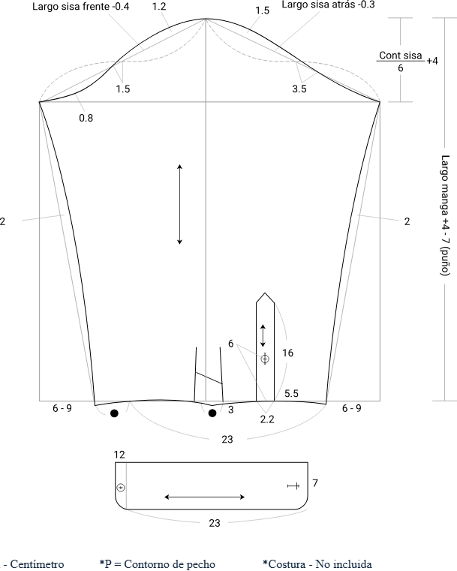
Fuente: SENA, (2011)
Trazo de manga, puño y cuello - camisa clásica y slim fit
Para ampliar y profundizar en los contenidos abordados, se recomienda consultar el siguiente enlace: Ir al sitio

Proceso de comprobación del patrón para camisa
Vale la pena señalar que la comprobación del patrón base tiene como finalidad garantizar que el corpiño y la manga básica masculina (talla 34) se ajusten con precisión a las medidas estándar, incluyendo las holguras y márgenes establecidos. Este procedimiento asegura que la prenda sea cómoda, estructuralmente equilibrada y apta tanto para la producción industrial como para confección en sastrería. Solo una vez verificada esta fidelidad se puede proceder al escalado o a modificaciones de diseño.
Requerimientos previos
Antes de iniciar la validación del patrón base, es imprescindible disponer de ciertos recursos y condiciones. Estos aseguran la precisión del proceso y la fiabilidad del prototipo elaborado:
- Medidas anatómicas estandarizadas para talla 34 masculina.
- Patrón base completo (corpiño y manga), sin modificaciones.
- Tabla de holguras y márgenes de costura, según el tipo de confección.
- Superficie de trabajo plana y herramientas de trazado técnico.
- Ficha técnica de referencia con puntos críticos a verificar (largo de talle, ancho de espalda, profundidad de sisa, etc.).
- Medidas base con holguras aplicadas (talla 34)
Parámetro | Medida | Holgura inicial
Contorno cuello camisa. | 34 cm. | -
Contorno pecho a saco. | 86 cm (34 in). | + 6 cm.
Contorno cintura pantalón. | 71 cm (28 in). | + 4 cm.
Contorno cadera base. | 86 cm (34 in). | + 4 cm.
Ancho espalda. | 40,6 cm. | + 0,5 cm.
Ancho pecho. | 36,2 cm. | + 0,5 cm.
Largo talle. | 43,7 cm. | 0 cm.
Altura cabeza manga camisa. | 12 cm. | -
Nota: “in” = pulgadas. “≈” = aproximadamente.
Márgenes de costura estándar
Para garantizar uniformidad durante el corte y la confección, se deben aplicar los siguientes márgenes:
- Costados: 1 cm.
- Sisas y hombros: 1,5 cm.
- Escote: 1 cm.
- Cintura: 2 cm.
- Bajo de manga: 3 cm.

Materiales y herramientas por área de trabajo
Esta sección detalla los materiales requeridos en cada etapa del proceso, desde el trazado hasta la documentación. Los insumos seleccionados garantizan precisión, calidad en el armado y facilidad para detectar ajustes necesarios.
- Elementos y materiales en la comprobación
Área | Elementos | Observaciones
Patronaje | Patrones impresos en cartulina; papel manilo; regla recta; curva francesa; curva sastre; escuadra; ruleta dentada; lápiz 2H; cinta adhesiva. | Rotular cada pieza con nombre, talla y versión.
Corte | Muselina o popelina 100 % algodón sin elastano (≈ 2 m); tijeras de sastre; alfileres finos o pesos; marcador textil soluble; cinta métrica. | Tela rígida facilita la lectura de ajustes.
Confección | Máquina recta; hilo contraste; plancha de vapor; almohadilla sastre; guía magnética de 1 cm; descosedor. | Ajuste de tensión media para muselina.
Prueba | Maniquí regulable o modelo vivo; espejo de cuerpo entero; cámara / móvil. | Fotografías frontales, laterales y posteriores.
Documentación | Fichas técnicas, listas de chequeo, archivador, PC con software PDF. | Los PDF deben estar etiquetados para accesibilidad.

Verificación técnica del patrón
Antes del corte y confección, se debe verificar que las piezas base cumplan con criterios de simetría, proporción y ajuste funcional.
Puntos clave de revisión:
- Perpendicularidad entre centro frente (CF), centro atrás (CA) y línea de cintura.
- Coincidencia de la longitud de sisa (frente + espalda) con la curva de la manga (tolerancia ≤ 0,3 cm).
- Verificación de piquetes: 1 delantero, 2 espalda, 1 hombro.
- Piezas y puntos de control clave
Pieza | Detalles técnicos
Corpiño | Escote limpio, costado recto, línea de sisa suave, pinza con vértice a 2 cm del busto.
Manga | Cabeza de 12 cm, bajo de manga 23,5 cm, línea de aplome centrada, piquetes bien ubicados (F / B / H).

Corte del prototipo
Esta es una etapa crucial que garantiza la precisión en la confección de la prenda. Consiste en transferir fielmente el patrón a la tela, asegurando que las piezas se tracen alineadas al hilo, se marquen correctamente los contornos, piquetes y márgenes de costura, y se realicen los cortes de forma limpia y exacta. El procedimiento permite conservar las proporciones y facilita un ensamblaje preciso en las siguientes fases del proceso.
Pasos para seguir:
- Planchar la muselina para eliminar arrugas.
- Alinear el patrón al hilo de tela, con CF y CA paralelos al orillo.
- Marcar contornos, líneas internas y flechas de aplome.
- Añadir márgenes estándar.
- Cortar manteniendo la tela plana, incluyendo piquetes de 2 - 3 mm.
Ensamblaje del prototipo
Ensamblaje manual (alta costura)
- Hilvanar pinzas y pliegues
Paso preliminar clave para dar forma sin comprometer aún la tela con costura definitiva.
- Unir hombros y costados (dejando CA abierto hasta la cintura)
Permite mayor control del ajuste durante pruebas intermedias.
- Cerrar costura bajo - manga
Se asegura continuidad entre el cuerpo y la manga.
- Unir manga al cuerpo
El orden sugerido (hombro, piquetes F/B y distribución del embebido) es el adecuado para un montaje sin frunces visibles.
- Planchar costuras abiertas y pinzas
Paso esencial para definir estructura y eliminar volumen innecesario.

Ensamblaje en máquina (método industrial - docente)
Es correcto mencionarlo como una modalidad distinta, aunque no se detalla en tu texto. Este método requiere la descripción de operaciones específicas, como:
- Costura de pinzas.
- Unión de hombros y costados con márgenes estandarizados.
- Frunces en la corona de la manga.
- Montaje alineado de la manga y planchado en prensa o almohadilla sastre.
- Orden operacional industrial
Orden | Operación | Puntada / configuración
0 | Stay - stitch en sisas a 1 cm. | 2,5 mm.
1 | Coser pinzas. | 2,5 - 3 mm, remate.
2 | Hombros (1,5 cm). | Abrir y planchar.
3 | Costados (1 cm). | Abrir y planchar.
4 | Dos líneas de frunce en corona (0,7 cm y 1 cm). | 4 mm, sin remate.
5 | Cerrar bajo - manga (1 cm). | Planchar hacia atrás.
6 | Montar manga (casar piquetes). | 2,5 - 3 mm.
7 | Planchar corona sobre almohadilla. | Vapor medio.
Importante
El stay-stitch es una costura de refuerzo que se realiza con puntada recta en los bordes curvos o inclinados de una prenda, como las sisas y escotes, para prevenir que se deformen o estiren durante el proceso de confección y manipulado. En el patronaje masculino, su aplicación es clave en prendas superiores como camisas o chaquetas, ayudando a mantener la forma del cuello, la sisa y otras áreas sesgadas. Esta costura se hace dentro del margen de costura, generalmente a unos milímetros del borde, siguiendo la dirección del hilo para asegurar que la pieza conserve su forma original.

Prueba y evaluación
Una vez ensamblado el prototipo, se realiza la prueba de ajuste utilizando un maniquí regulable o un modelo vivo correspondiente a la talla 34; el proceso consiste en abrochar el centro frente (CF) y observar cuidadosamente que las líneas horizontales (pecho, cintura) se mantengan paralelas al suelo, y que las líneas verticales (costados, centro espalda) conserven su perpendicularidad. Esta verificación permite identificar desajustes estructurales, exceso o falta de holgura, deformaciones por tensión o errores en la simetría del patrón.
La prueba se complementa con un registro fotográfico desde los ángulos frontal, lateral y posterior, lo cual facilita una evaluación más objetiva y permite conservar evidencia visual del comportamiento del prototipo sobre el cuerpo.
Evaluación técnica con listas de chequeo
Para validar el ajuste y la calidad del prototipo, se utilizan listas de chequeo que permiten comparar los criterios técnicos establecidos con el comportamiento real de la prenda; estas listas consideran aspectos como la ubicación correcta de las pinzas, la caída del hombro, el despegue de la sisa, la holgura funcional y el aplome general del conjunto corpiño - manga. Las observaciones realizadas en este punto serán la base para definir si se requiere ajustar el patrón base y repetir la prueba.
- Lista de chequeo del corpiño
Ítem | Criterio | OK / Ajustar
Línea pecho horizontal. | Paralela al suelo. | -
Pinza pecho. | Vértice 2 cm antes del punto más prominente. | -
Holgura pecho. | + 6 cm ± 0,5 cm. | -
Holgura cintura. | + 4 cm ± 0,5 cm. | -
Caída hombro. | 15° ± 1°. | -
Sisa. | Despegue 1 cm, sin pellizcar. | -
Escote. | Plano, sin gape. | -
Costado. | Perpendicular al piso. | -
Esta lista de verificación permite evaluar el comportamiento del conjunto corpiño - manga tras el ensamblaje del prototipo. A través de estos criterios, se determina si las piezas interactúan correctamente, respetan las proporciones funcionales y permiten movilidad sin generar tensiones ni deformaciones visibles. Su aplicación garantiza un ajuste técnico preciso antes de aprobar el patrón definitivo.
- Lista de chequeo corpiño más manga
Ítem | Criterio | OK / Ajustar
Longitud sisa vs. curva manga. | Diferencia ≤ 0,3 cm. | -
Embebido en corona. | Liso, sin frunces visibles. | -
Piquetes F / B / H alineados. | Coinciden perfectamente. | -
Movimiento brazo. | 90° sin tirantez. | -
Línea costado - bajo - manga. | Fluida, sin quiebres. | -
Nota
El símbolo ≤ significa “menor o igual que”. Se usa en matemáticas y medidas para indicar que un valor puede ser igual o menor que el número al que acompaña.
Por ejemplo: si se escribe: diferencia ≤ 0,3 cm, esto indica que la diferencia no debe superar los 0,3 cm; puede ser 0,3 cm o cualquier valor menor.
Transferencia de ajustes y repetición de prueba
Cuando durante la prueba se detectan desajustes que afectan la estructura o el confort de la prenda, se deben aplicar correcciones sobre el patrón base; con este procedimiento se asegura que el patrón evolucione progresivamente hacia una versión final precisa y funcional.
Pasos para la transferencia de ajustes:
- Descoser el prototipo con cuidado, preservando las piezas en buen estado.
- Calcar las nuevas líneas directamente sobre el patrón base utilizando ruleta dentada y papel manilo.
- Truequear curvas y costados, ajustando manualmente las formas para mejorar la continuidad de líneas y aplome.
- Etiquetar la versión corregida (v2, v3…) para mantener el control de cambios.
- Repetir la prueba de ajuste únicamente si los cambios aplicados superan 1 cm en zonas críticas como la sisa, el escote o la corona de manga.
Criterios de aprobación final
Una vez realizada la prueba con el prototipo corregido, se considera que el patrón está validado si cumple con los siguientes criterios:
- Todas las mediciones están dentro de un rango de tolerancia de ± 0,5 cm con respecto a la tabla base.
- Ausencia de arrugas radiales en busto, sisa o espalda; la corona de la manga se muestra lisa y bien embebida.
- Costuras equilibradas y líneas de aplome continuas, sin quiebres ni desviaciones.
- Movilidad funcional completa, es decir, el usuario puede elevar los brazos, girar el torso y flexionar sin generar tensiones visibles o deformaciones en la estructura de la prenda.
Registro y archivado de evidencias
Es una fase fundamental del proceso de comprobación del patrón base, ya que permite conservar trazabilidad sobre los avances, versiones y resultados obtenidos. La documentación es clave tanto para la validación académica como para su aplicación en contextos de producción o desarrollo de colecciones.
Se deben conservar de forma ordenada los documentos técnicos, archivos digitales, fotografías y versiones físicas de los patrones, asegurando que cada uno esté debidamente rotulado y almacenado. La información debe ser clara, accesible y estar etiquetada con fecha, responsable del proceso y versión del patrón.
- Registro de evidencias
Documento | Contenido | Formato
Ficha técnica final | Versión aprobada, medidas, responsable. | PDF etiquetado + impreso.
Fotografías | Frente, perfil, espalda. | JPG / PNG con texto alternativo.
Patrones definitivos | Corpiño y manga T - 34 final. | Cartapacio rotulado.
Tabla de errores frecuentes y correcciones
Durante la comprobación del patrón base, es común identificar errores que afectan el ajuste, la comodidad o la apariencia de la prenda; reconocer estos errores y aplicar las correcciones adecuadas permite perfeccionar el molde antes de pasar a la etapa de escalado o producción.
La siguiente tabla relaciona los errores más frecuentes observados en el desarrollo del prototipo, su posible causa técnica y las acciones recomendadas para corregir directamente en el patrón:

- Errores y correcciones del básico masculino
Zona | Error típico | Causa | Corrección en el patrón
Pecho | Arrugas horizontales. | Falta de holgura. | Añadir 0,5 - 1 cm en costado; profundizar pinza 0,5 cm.
Cintura | Exceso de tela. | Pinza poco profunda. | Aumentar pinza 0,5 cm.
Sisa | Pellizca. | Sisa alta. | Bajar sisa 0,5 cm; suavizar curva.
Corona manga | “Orejas”. | Corona muy alta. | Bajar corona 0,5 cm; redistribuir frunce.
Bíceps | Tirantez. | Ancho insuficiente. | Añadir 0,5 cm en cada lado bajo - manga.
Estas correcciones deben aplicarse directamente sobre el patrón, trazando nuevamente las curvas y ajustando las piezas involucradas. Si los cambios son significativos, se recomienda generar una nueva versión del patrón y repetir la prueba de ajuste.
Lista de abreviaturas y simbologías
En los procesos de patronaje, corte y confección, se emplean abreviaturas y símbolos gráficos estandarizados que permiten simplificar la lectura e interpretación de los moldes. La simbología es fundamental para garantizar la comprensión técnica entre diseñadores, patronistas, confeccionistas y aprendices.
A continuación, se presenta una tabla con las principales abreviaturas y símbolos utilizados durante la comprobación del patrón base masculino:
- Símbolos y abreviaturas
Abreviatura / símbolo | Significado
CF | Centre Front / Centro Frente.
CA | Centre Back / Centro Atrás.
F | Piquete delantero de manga.
B | Piquete espalda de manga.
H | Piquete hombro.
▲ | Piquete.
—¬¬── | Stay - stitch (costura de estabilizado).
● ● | Líneas de frunce.
v1, v2… | Versión del patrón.
≤ | “menor o igual que”.
≥ | “mayor o igual que”.
El estudio del patronaje de bases superiores masculinas representa un pilar fundamental en la formación técnica para el diseño y confección de prendas de moda casual; a lo largo de este componente, se consolidaron conocimientos esenciales sobre el análisis morfológico, la estructuración de moldes base, la interpretación de planos y la aplicación precisa de técnicas de trazo, entalle y verificación.
Este proceso riguroso, es reforzado con prácticas de comprobación, garantizando que las prendas no solo respondan a criterios estéticos, sino que logren un ajuste anatómico funcional, favoreciendo su inserción en contextos de producción artesanal o industrial.
La apropiación de estos saberes, acompañada por el dominio de herramientas gráficas, simbologías y procedimientos técnicos, fortalece la autonomía del aprendiz y lo capacita para desempeñarse con solvencia en el sector textil confección, con enfoque en calidad, precisión y diseño adaptado a las necesidades del mercado masculino contemporáneo.

Síntesis
El presente esquema sintetiza los componentes fundamentales del proceso de patronaje para prendas superiores masculinas, estructurado en cuatro bloques temáticos. Inicia con los principios del patronaje, sus tipos, líneas, y la metodología aplicada según el manual del SENA. Continúa con el prepatronaje y las bases para camisas, abordando tanto el trazo clásico como el estilo slim fit, así como el diseño básico de mangas. Se incluyen también las piezas complementarias como cuellos y bolsillos, esenciales para completar la prenda. Y como ultimo recuadro se detalla la comprobación del patrón base, con énfasis en los materiales necesarios, el ensamblaje técnico y los criterios de validación; esta organización permite comprender integralmente el proceso técnico y formativo en el desarrollo de moldes para camisería masculina.
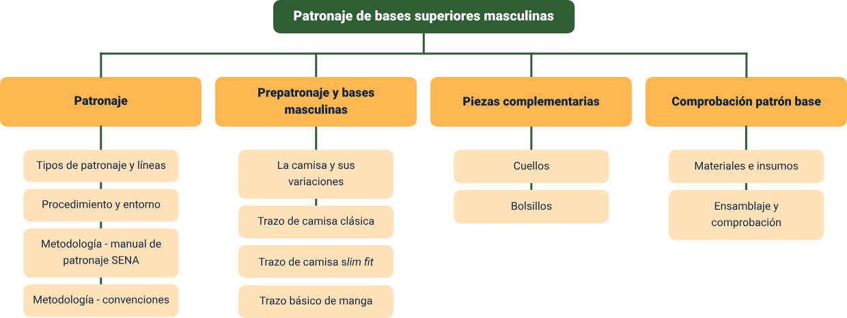

Material complementario
Tema | Referencia | Tipo de material | Enlace del recurso
Patronaje básico para camisa. | Fundación Universitaria del Área Andina. (2019). Manual digital de patronaje masculino casual. | PDF | https://digitk.areandina.edu.co/server/api/core/bitstreams/f3a67c14-b05f-4403-aebf-eb91409ae793/content
Patronaje básico superiores de camisa. | Servicio Nacional de Aprendizaje (SENA). (2015). Patronaje y escalado línea masculina. | PDF | https://repositorio.sena.edu.co/bitstream/handle/11404/5245/patronaje_escalado_linea_masculina.pdf;jsessionid=CF09C9135C6F974ADCCBA5F585B206B3?sequence=1

Glosario
Base: representación geométrica inicial del contorno corporal, desprovista de detalles de diseño, que sirve como bloque fundamental para generar variantes de prendas.
Entallado: proceso de incorporación de convergencias o pliegues al patrón con el fin de ceñir la prenda al cuerpo y realzar la silueta anatómica, característico del ajuste slim fit.
Muesca: incisión breve en el borde del patrón que señala puntos de coincidencia (hombro, sisa, pinza) y facilita el alineamiento preciso de las piezas en confección.
Pinza: pliegue triangular insertado en el patrón (delantero o espalda) destinado a eliminar exceso de volumen y definir anatómicamente la forma del torso.
Prepatronaje: conjunto de procedimientos iniciales (toma de medidas y trazado de líneas guía) que establecen la estructura básica sobre la que se desarrollará el patrón.
Silueta: contorno general de la prenda sobre el cuerpo, determinado por la distribución de holguras y entalles, que define su carácter clásico o ajustado.
Simbología: sistema de signos gráficos (flechas, líneas de quiebre, puntos de unión) usado en el patrón para indicar dirección de corte, montajes y referencias de ensamblaje.
Sisa: curva que delimita la unión del cuerpo con la manga; su perímetro y forma condicionan la comodidad y libertad de movimiento en la zona axilar.
Slim fit: silueta ajustada que reduce holguras en torso y mangas mediante convergencias precisas, realzando la anatomía sin limitar la movilidad.
Urdimbre: dirección longitudinal de los hilos en el tejido, indicada en el patrón mediante una flecha para garantizar la caída y estabilidad dimensional de la prenda.

.

Referencias bibliográficas
Álvarez, R. (2015). Patronaje de prendas masculinas: camisas y complementos. Editorial Diana.
Benítez, L. (2018). Técnicas de prepatronaje: fundamentos y aplicaciones. Siglo XXI Editores Argentina.
Córdoba, J. (2016). Manual de manga y cuellos en ropa masculina. Ediciones Magisterio.
Díaz, M. (2019). Comprobación del patrón base: teoría y práctica. Editorial Universidad del Valle.
Espinoza, P. (2017). Diseño y patronaje de camisas: guía práctica. Pontificia Universidad Católica de Chile.
Fernández, G. (2020). Bases de patronaje industrial masculino. Limusa.
García, A. (2014). El arte del patronaje: sistemas y métodos. Trillas.
Hernández, C. (2012). Prepatronaje: teoría, métodos y aplicaciones. Porrúa.
Ibarra, S. (2021). Patronaje digital de prendas básicas masculinas. Fontamara.
Jiménez, M. (2013). Desarrollo de patrón base para camisas. Universidad de Antioquia Editorial.
León, D. (2015). Técnicas de ajuste y comprobación de bases. Universidad Autónoma de Nuevo León.
Martínez, R., & Torres, F. (2016). Patronaje de camisería masculina. Limusa.
Ocampo, L. (2018). Simbología y señalización en patronaje. Andes.
Pérez, J. (2017). Patronaje de cuellos y puños en camisas. Universidad de Chile Editorial.
Sánchez, E. (2022). Bases de confección para moda masculina. Lectorum.
.

Créditos
Nombre | Cargo | Centro de Formación y Regional
Milady Tatiana Villamil Castellanos | Responsable del ecosistema | Dirección General
Claudia Johanna Gómez Pérez | Responsable de línea de producción | Centro Agroturístico - Regional Santander
Paola Angélica Castro Salazar | Experta temática | Centro Agroturístico - Regional Santander
Sandra Paola Morales Páez | Evaluadora instruccional | Centro Agroturístico - Regional Santander
Edison Eduardo Mantilla Cuadros | Diseñador de contenidos | Centro Agroturístico - Regional Santander
Leonardo Castellanos Rodríguez | Desarrollador full stack | Centro Agroturístico - Regional Santander
Maria Alejandra Vera Briceño | Animadora y productora audiovisual | Centro Agroturístico - Regional Santander
Erika Daniela Manrique Rueda | Validadora y vinculadora de recursos educativos digitales | Centro Agroturístico - Regional Santander
Erika Fernanda Mejía Pinzón | Evaluadora para contenidos inclusivos y accesibles | Centro Agroturístico - Regional Santander

